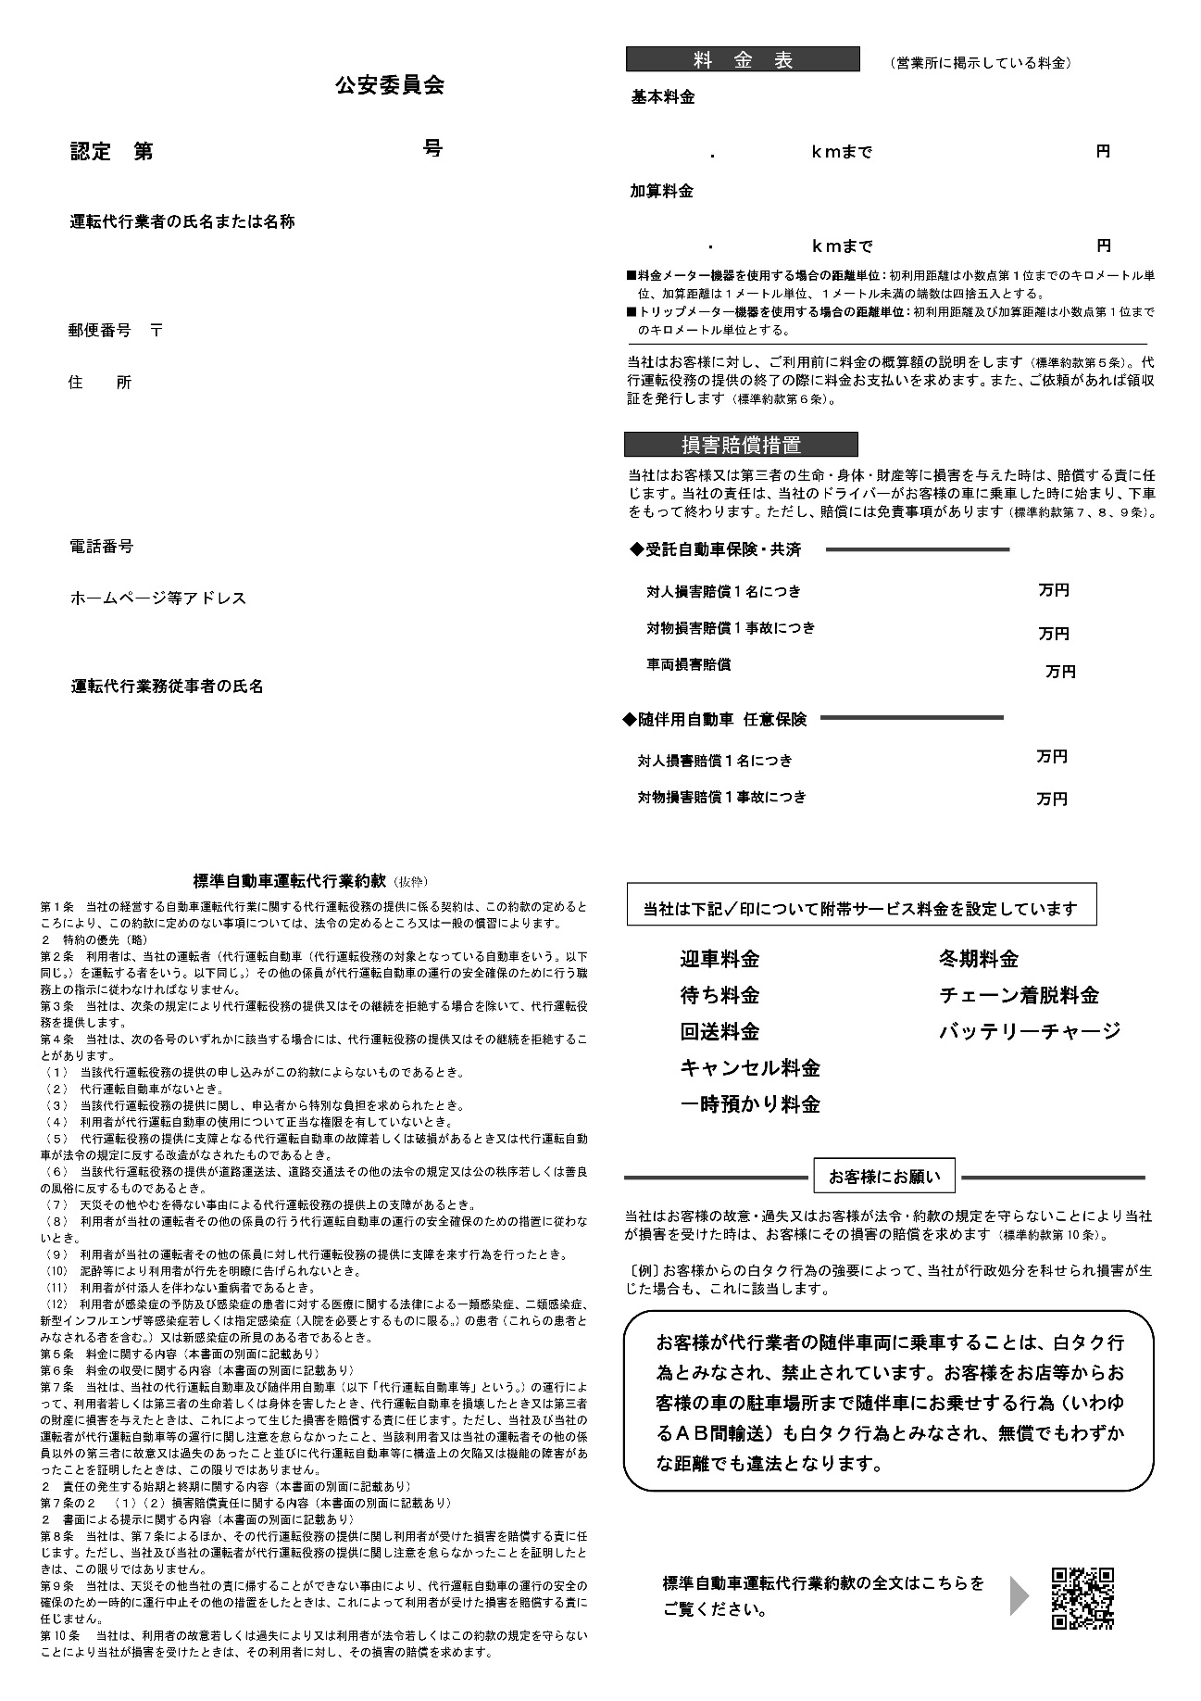

（フリガナ）　

（都道府県名）

✓

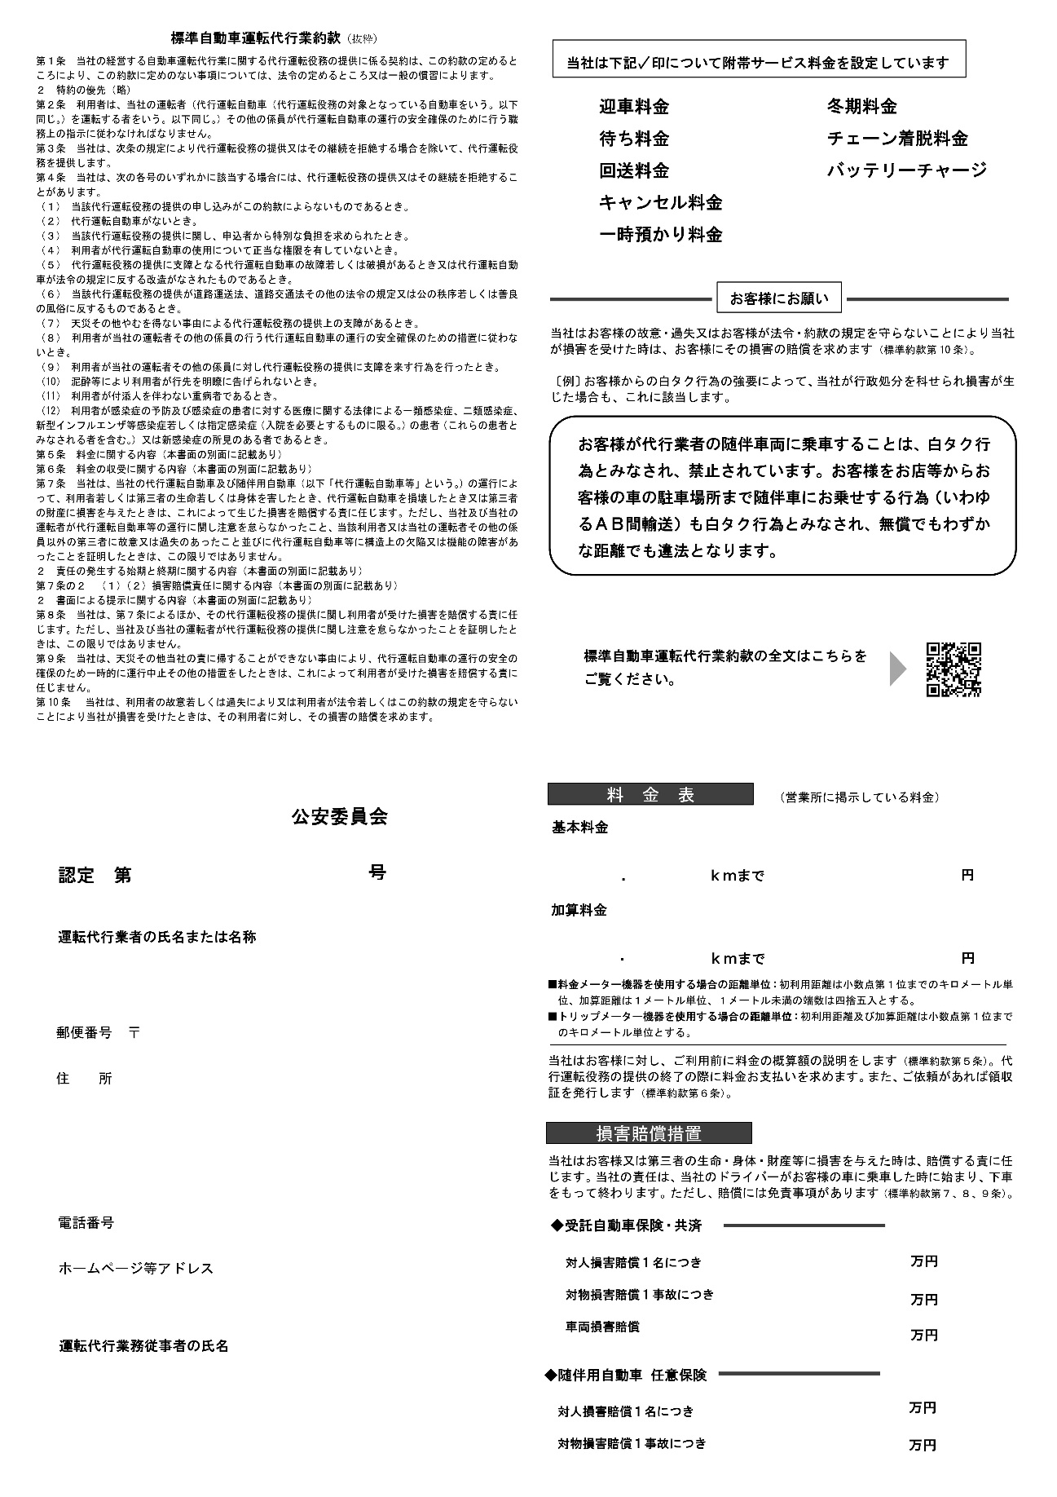

✓

（都道府県名）

（フリガナ）